26 сентября в детском саду № 26 «Ласточка» прошло общегородское родительское собрание. Тема собрания: «Дети, дорога, безопасность ». 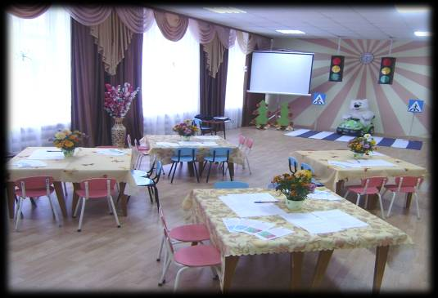
В родительском собрании участвовали родители из детских садов 20, 25, 26,
12.
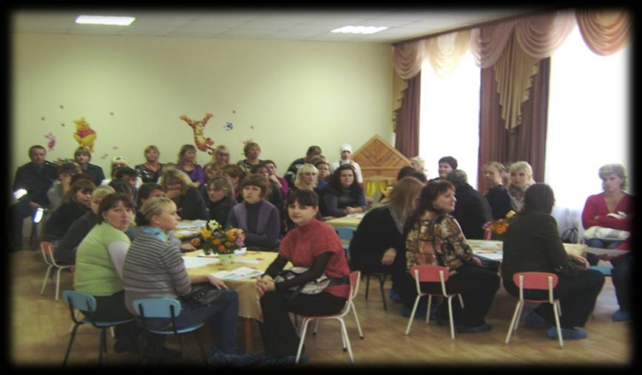
Так же присутствовали представители из администрации города: специалист отдела образования городской администрации Ушакова Галина Анатольевна, начальник отдела образования Харченко Татьяна Александровна, инспектор ГИБДД который рассказал о том, что в городе проходил месячник безопасности дорожного движения «Внимание дети!». Подчеркнул, что нужно учить детей правилам поведения на улице, учить где можно играть, а где нельзя, знать дорожные знаки, которые помогут ориентироваться на улице, при переходе улицы.
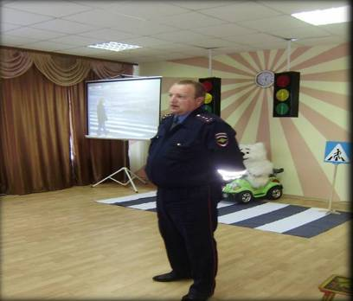
Была организована выставка пособий, макетов по обучению детей безопасному поведению на улице.
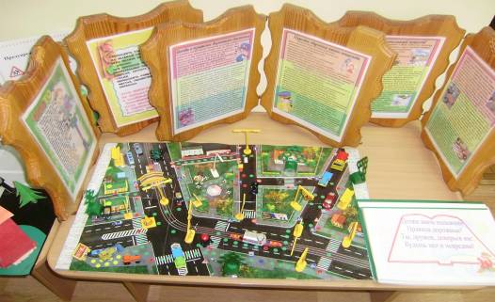
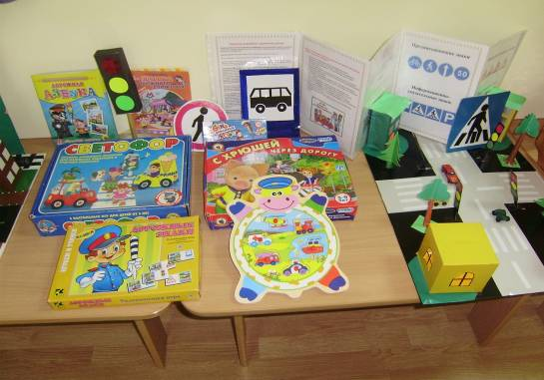
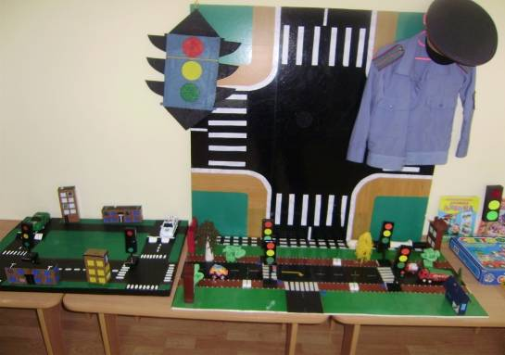
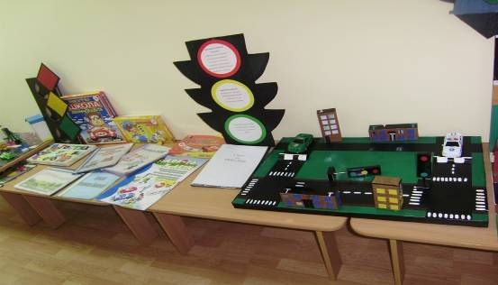
Ребята из детских садов подготовили для родителей и гостей художественные номера.
Лесные звери учились правилам поведения на дороге.
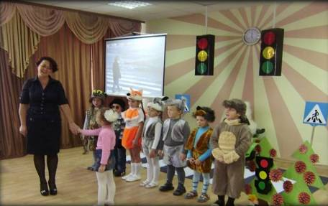
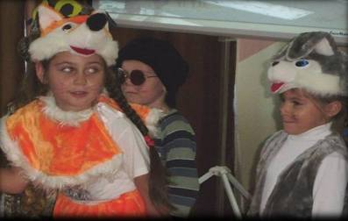
Исполняли музыкальные композиции по теме.
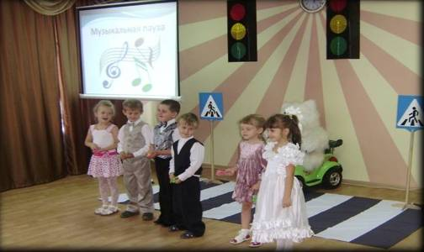
Родители принимали активное участие при решении педагогических ситуаций, приводили свои примеры из жизни.
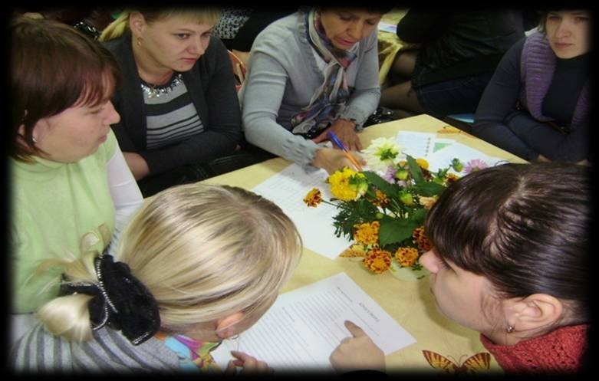
Решали головоломки и разгадывали кроссворды.
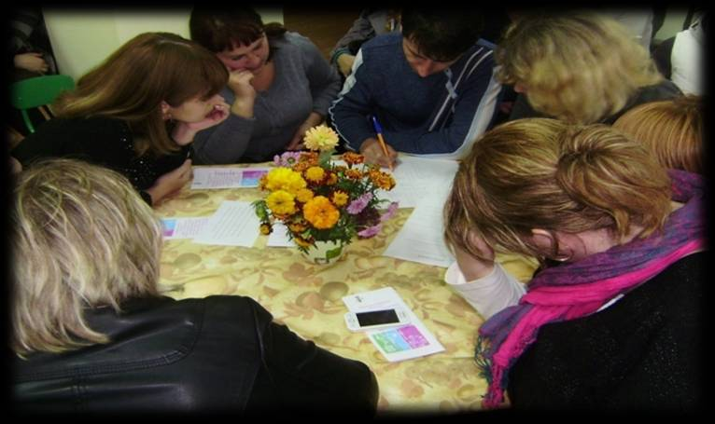

В завершающей части собрания дошкольники исполнили танец «Автомобили».
